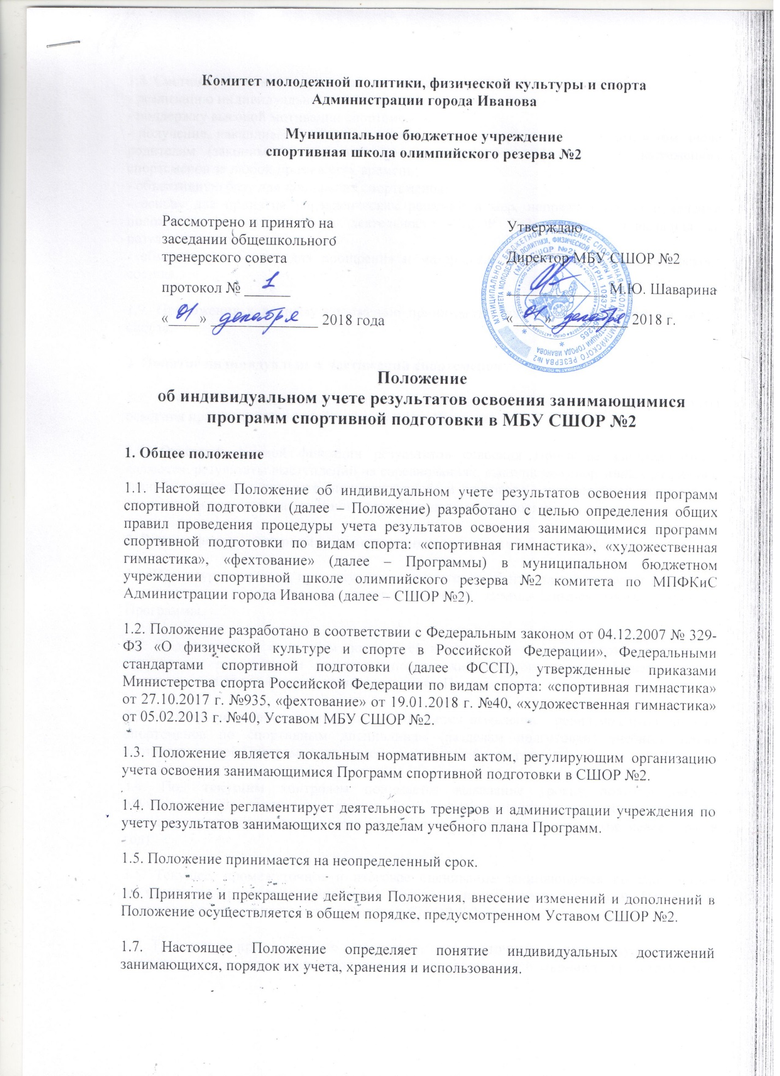

Комитет молодежной политики, физической культуры и спорта
Администрации города Иванова

Муниципальное бюджетное учреждение
спортивная школа олимпийского резерва №2

Рассмотрено и принято на заседании общешкольного тренерского совета
протокол № ______
«____» ______________ 2018 года
Утверждаю
Директор МБУ СШОР №2
_____________ М.Ю. Шаварина
«____»__________ 2018 г.

Положение
об индивидуальном учете результатов освоения занимающимися программ спортивной подготовки в МБУ СШОР №2
1. Общее положение
1.1. Настоящее Положение об индивидуальном учете результатов освоения программ спортивной подготовки (далее – Положение) разработано с целью определения общих правил проведения процедуры учета результатов освоения занимающимися программ спортивной подготовки по видам спорта: «спортивная гимнастика», «художественная гимнастика», «фехтование» (далее – Программы) в муниципальном бюджетном учреждении спортивной школе олимпийского резерва №2 комитета по МПФКиС Администрации города Иванова (далее – СШОР №2).
1.2. Положение разработано в соответствии с Федеральным законом от 04.12.2007 № 329-ФЗ «О физической культуре и спорте в Российской Федерации», Федеральными стандартами спортивной подготовки (далее ФССП), утвержденные приказами Министерства спорта Российской Федерации по видам спорта: «спортивная гимнастика» от 27.10.2017 г. №935, «фехтование» от 19.01.2018 г. №40, «художественная гимнастика» от 05.02.2013 г. №40, Уставом МБУ СШОР №2.
1.3. Положение является локальным нормативным актом, регулирующим организацию учета освоения занимающимися Программ спортивной подготовки в СШОР №2.
1.4. Положение регламентирует деятельность тренеров и администрации учреждения по учету результатов занимающихся по разделам учебного плана Программ.
1.5. Положение принимается на неопределенный срок.
1.6. Принятие и прекращение действия Положения, внесение изменений и дополнений в Положение осуществляется в общем порядке, предусмотренном Уставом СШОР №2.
1.7. Настоящее Положение определяет понятие индивидуальных достижений занимающихся, порядок их учета, хранения и использования.
1.8. Система учета индивидуальных достижений спортсменов обеспечивает:
- реализацию индивидуального подхода в тренировочном процессе;
- поддержку высокой мотивации спортсменов;
- получение, накапливание и представление всем заинтересованным лицам, в том числе родителям (законным представителям) занимающихся, информации о достижениях спортсменов за любой промежуток времени;
- объективную базу для поощрения спортсменов;
- основу для принятия управленческих решений и мер, направленных на получение положительных изменений в деятельности СШОР №2 в целях повышения ее результативности;
- объективную основу для поощрения и материального стимулирования тренерского состава.
1.9. Приложения к данному положению принимаются на тренерском совете по видам спорта.
2. Понятие индивидуальных достижений спортсменов
2.1. Понятие индивидуальных достижений спортсменов включают в себя результаты освоения практической и теоретической части Программ.
2.2. Основной формой фиксации результатов освоения Программ занимающимися являются: результаты выступлений на соревнованиях, выполнение спортивных разрядов и званий, результаты текущего, промежуточного и итогового контроля занимающихся по спортивным дисциплинам учебного плана (разделам подготовки).
3. Виды и формы контроля индивидуальных достижений спортсменов
3.1. Процедура текущего, промежуточного и итогового контроля предполагает выявление и оценивание предметных результатов освоения занимающимися соответствующей Программы.
3.2. Под итоговым контролем понимается выставление уровня подготовленности по спортивным дисциплинам (разделам подготовки) учебного плана соответствующей Программы на конец каждого этапа подготовки Программы.
3.3. Под промежуточным контролем понимается выявление уровня подготовленности спортсменов по спортивным дисциплинам (разделам подготовки) учебного плана соответствующей Программы на конец каждого учебного года.
3.4. Под текущим контролем понимается выявление уровня подготовленности обучающихся по спортивным дисциплинам (разделам подготовки) учебного плана во время тренировочного года согласно плана промежуточного контроля (не менее 2 раз в год).
3.5. Текущее, промежуточное и итоговое оценивание занимающихся по спортивным дисциплинам (разделам подготовки) учебного плана соответствующей Программы является обязательным и осуществляется в СШОР №2 на всех этапах обучения.
3.6. Требования, предъявляемые к текущему, промежуточному и итоговому оцениванию доводятся до сведения занимающихся и их родителей (законных представителей) тренером или инструктором-методистом СШОР №2 в момент принятия ребенка в учреждение.
3.7. Основными формами текущего, промежуточного и итогового контроля является: тестирование по спортивным дисциплинам (разделам подготовки) учебного плана (ОФП и СФП, теория и методика физической культуры и спорта); анализ выступлений в соревновательных мероприятиях (технико-тактическая и психологическая подготовка); результаты медико-биологических исследований. Возможны и другие формы контроля результатов, которые определяются на заседании тренерского совета и фиксируются в документах планирования тренеров.
4. Порядок проведения учета индивидуальных достижений спортсменов
4.1. Учет достижений спортсменов СШОР №2 осуществляется в следующие сроки:
- результаты текущего контроля согласно плану - не менее 2 раз в год;
- результаты промежуточного контроля - по окончанию тренировочного года;
- результаты итогового контроля - по окончанию этапа спортивной подготовки;
- результаты выступлений в соревнованиях – после предъявления официальных протоколов соревновательных мероприятий;
- выполнение спортивных разрядов и званий – после опубликования приказа о присвоении спортивного разряда или звания.
4.2. Тренер предъявляет спортивные достижения на бумажных носителях на каждую тренировочную группу и (или) каждого занимающегося инструктору-методисту.
4.3. Отчет по результатам освоения Программы по каждой тренировочной группе инструкторы-методисты сдают по окончании полугодия заместителю директора по спортивной подготовке.
4.4. Заместитель директора по спортивной подготовке осуществляет анализ результатов освоения Программ в СШОР №2.
5. Порядок хранения и использования данных учета индивидуальных учебных достижений спортсменов
5.1. Бумажными носителями индивидуального учета результатов освоения спортсменами Программы являются:
- журнал учета групповых занятий;
- протоколы результатов текущего, промежуточного и итогового контроля;
- протоколы соревновательных мероприятий;
- личные карты (квалификационные книжки) спортсменов.
5.2. Бумажные носители индивидуального учета результатов освоения спортсменами Программы хранятся у заместителя директора по спортивной подготовке, который осуществляет защиту информации от несанкционированного доступа.
5.3. Данные, полученные в результате обработки бумажных носителей, обсуждаются на тренерских советах, анализ результатов освоения программ в СШОР №2 на заседаниях общешкольного тренерского совета; являются объективной основой для внесения корректив в план проведения внутреннего контроля СШОР №2, групповых и индивидуальных планов спортивной подготовки. Данные показатели являются основанием для формирования тренировочных групп следующего этапа подготовки и используются для тарификации тренеров.
5.4. Показатели, полученные по каждому из занимающихся, могут обсуждаться с родителями (законными представителями) данного спортсмена для принятия решений, направленных на получение положительных изменений в достижениях спортсмена.

